**פרויקט קורס  
  
מערכות מידע ניהוליות**

**אתר SHOPE**

# שלבי בניית הפרויקט

שימו לב שלבי בניית הפרויקט הינם על פי הנחיות המרצה

* BACKEND
  + שלב א' MYSQL - יצירת בסיס נתונים.
  + שלב ב' PYTHON - יצירת פונקציות (או אובייקטים בקלאס).
* FRONTEND
  + שלב ג' HTML – יצירת דפי אינטרנט המשלבים HTML + CSS.
* SERVERSIDE
  + שלב ד' FLASK – שימוש בשרת לצורך "חיבור" כל הפזל.

# שלב א' MYSQL - בסיס נתונים

## רקע

בחלק זה ניתן בסיס נתונים המשלב שלושה טבלאות שייצגו את החנות שלנו.

בסיס הנתונים יכיל 3 טבלאות עיקריות:

* לקוחות
* מוצרים
* מיפוי לקוח מוצר

## מיפוי טבלאות

### שם טבלה: cutomers

|  |  |  |
| --- | --- | --- |
| Column Name | Data Type | Description |
| IdCustomer | int type, auto number. primary key. | ערך חד ערכי רץ |
| UserName | varchar(30) type , not null, unique key. | שם משתמש חד ערכי |
| Password | varchar(30) type , not null | סיסמא |
| Role | varchar (10), default value ‘customer’, This column can have only admin and customer role values. | תפקיד: customer / admin |

### שם טבלה: product

|  |  |  |
| --- | --- | --- |
| Column Name | Data Type | Description |
| IdProduct | int type, auto number. primary key | ערך חד ערכי רץ |
| Name | varchar(30) type , not null, unique key | שם מוצר |
| Description | varchar(150) type | תיאור מוצר |
| Price | decimal 5.2 not null, default value 0 | מחיר |
| InStock | INT | כמות מוצרים במחסן |
|  |  |  |

### שם טבלה: product_to_customer

|  |  |  |
| --- | --- | --- |
| Column Name | Data Type | Description |
| IdCustomerProduct | int type, auto number, primary key | ערך חד ערכי רץ |
| IdCustomer | int type foreign key to the Customers table | ערך חד ערכי של לקוח |
| IdProduct | int type foreign key to the Products table | ערך חד ערכי של מוצר |
| ProductsQuantity | int type not null, default value 0 | כמות מוצרים שנרכשו מאותו מוצר |

## תרשים בסיס הנתונים



## שאילתות

### יצירת הטבלאות



### הכנסת נתונים חדשים



### עדכון נתונים קיימים



### מחיקת נתונים ספציפיים

# שלב ב' PYTHON - פונקציות

|  |  |  |  |
| --- | --- | --- | --- |
| שם פונקציה | קלט | פלט | הסבר |
| GetCustomer | 1. Username 2. Password | Customer details:   1. Id customer 2. Username 3. Password 4. Role   Type: Tuple | "Login function"  Retrieve the data from DB table customers:  by username and password. |
| GetAppProducts | NONE | 1. Id product 2. Product name 3. Product description   Type: List of Tuples | "Store Table Function"  Retrieve all the products that exists in the store |
| AddProductToCustomerTranscation | 1. Id product 2. Id customer 3. Quantity | 1. TRUE – if success 2. False – if failed   Type: Boolean | After customer wants to buy a product then insert a row to customer product table |
| GetCustomerGoldReport | NONE | Tuple of how much customer paid | Return report that provide details about all the transactions customers done. |

# שלב ג' HTML - GUI

|  |  |  |
| --- | --- | --- |
| שם דף | שדות בדף | הסבר |
| Login.html | 1. שם משתמש - INPUT 2. סיסמא - INPUT 3. פקד SUBMIT | דף HTML אשר צריך לדמות את פעולת ההתחברות של הלקוח (כמו שמבצעים התחברות לכל דבר אחר: אמזון, פייסבוק, בנק וכו'..) |
| Products.html | טבלה המכילה את המוצרים מטבלת המוצרים | דף HTML משקף את ה"חנות" צריך לבצע הצגה מלאה של כל המוצרים שקיימים בטבלת המוצרים שלנו. |
| Report.html | דוח לקוחות זהב המראה את כל הלקוחות שקנו הכי הרבה. | דף HTML משקף את "לקוחות הזהב", לקוח זהב מוגדר כ- לקוח ששילם הכי הרבה. |

## קבצי HTML לדוגמה

תיקייה אשר מכילה דוגמה של שלושת דפי ה-HTML כולל CSS קטן המהווה דוגמה לעיצוב טבלה.

* הדפים הם בסיסיים !! ללא עיצוב כלל.



## רעיונות ליצירת דפי ה-HTML של אורן – עם דוגמאות

|  |  |  |
| --- | --- | --- |
| דף התחברות - LOGIN | 1. שם משתמש 2. סיסמא 3. פקד – log in | דף ובו יתבצע התחברות כלקוח קיים,  במידה והלקוח לא קיים בבסיס נתונים אז יופעל הודעה קופצת " הלקוח לא קיים במערכת, האם תרצה להירשם?"    [**https://dribbble.com/shots/18567125-Sign-up-page-Untitled-UI**](https://dribbble.com/shots/18567125-Sign-up-page-Untitled-UI) |
| דף מוצרים לבחירה | 1. הצגת מוצרים לקניה 2. אופציה לכמות מכל מוצר – ערך דיפולטיבי אפס 3. פקד – BUY NOW | בדף זה נציג את כל המוצרים שניתן לרכוש    <https://www.amazon.com/s?k=ipad+9th&crid=2JU48M038N3T&sprefix=ipad+9th%2Caps%2C209&ref=nb_sb_noss_1> |
| דוח לקוחות | דף המציג טבלה של כל הלקוחות וסכום הכסף שהם רכשו. |  |

# שלב ד' FLASK – הקמת שרת

## שגיאות HTTP מוכרות

<https://www.webfx.com/web-development/glossary/http-status-codes/>

|  |  |
| --- | --- |
| סוג שגיאה | משמעות השגיאה |
| 1XX | Informational |
| 2XX | Success |
| 3XX | Redirection |
| 4XX | Client Error |
| 5XX | Server Error |

## פעולות באתר

|  |  |  |  |  |  |
| --- | --- | --- | --- | --- | --- |
| מס' צעד | METHOD | HTML FILE | צעד | תוצאה צפויה | סטטוס |
| 1 | GET | LOGIN | כניסה לאתר - פתיחת דף LOGIN | פתיחת דף ה-LOGIN בוצע בהצלחה | הצלחה |
| 2 | GET | ERROR | נכשל פתיחת דף ה-LOGIN - הקפצת דף GENERAL ERROR עם הודעת השגיאה | כישלון |
| 3 | POST | ---- | הזנת שם משתמש, סיסמה ולחיצה על SUBMIT | הפעלת פונקציית getCustomer | הצלחה |
| 4 | GET | ERROR | אם משתמש לא קיים | מעבר לדף ERROR PAGE | כישלון |
| 5 | GET | LOGIN | דף Error Page - לחץ על - BACK | חזור לדף הLOGIN והזן שנית את שם משתמש וסיסמא | הצלחה |
| 6 | GET | ---- | אם משתמש קיים | מעבר לדף STORE PAGE | הצלחה |
| 7 | GET | STORE | כניסה לדף STORE - וודא כי כלל המוצרים נפתחו בהצלחה. | דף STORE PAGE עלה בהצלחה | הצלחה |
| 8 | GET | ERROR | נכשל פתיחת דף ה-STORE PAGE - הקפצת דף GENERAL ERROR עם הודעת השגיאה | כישלון |
| 9 | POST | ---- | בחירת מוצרים לקנייה ולחיצה על ORDER | הפעלת פונקציית AddProductToCustomerTranscation | הצלחה |
| 10 | General | ---- | בדוק כי פונקציית AddProductToCustomerTranscation פתחה רשומות בגין הלקוח | פתיחת רשומות נפתחו בהצלחה | הצלחה |
| 11 | GET | ERROR | נכשל בפתיחת רשומות - הקפצת דף GENERAL ERROR עם הודעת השגיאה | כישלון |
| 12 | GET | ThankYou | אם תפקיד המשתמש = CUSTOMER | המשך לדף THANK YOU | הצלחה |
| 13 | GET | REPORT | אם תפקיד המשתמש = ADMIN | הפעל את פונקציית GetCustomerGoldReport והמשך לדף REPORT PAGE | הצלחה |

## דוגמה של כתיבת קוד של אור - טורנדו

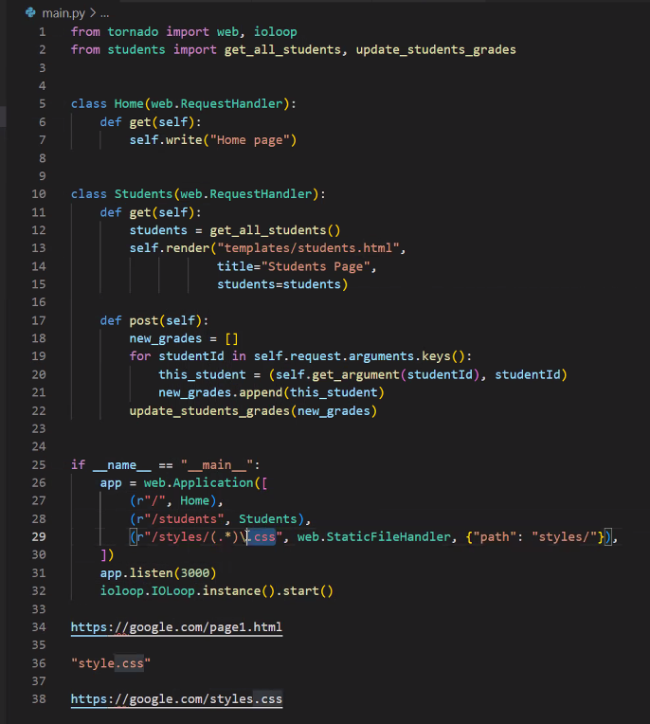

## תרשים זרימה של הפרויקט

